**1、本章面试题**

**2、知识点**

**2.1、课程回顾**

**2.2、本章重点**

         vi 编辑器

用户和组管理

系统时间设置

**3、具体内容**

**3.1 vi 文本编辑器**

使用yum在线安装vi的升级版本vim,安装前要确保虚拟机能上网

ping www.baidu.com 正常执行时，执行下面命令

yum -y install vim* vim为后面课程做准备，配置文件非常大，修改时更醒目

**3.1.1 概念：**

在CentOS中，常用的文本编译器是vi编译器和它的升级版本vim编译器。 vi编辑器是所有Unix及Linux系统下标准的编辑器，它的强大不逊色于任何最新的文本编辑器。vi也是Linux中最基本的文本编辑器，学会它后，将在Linux的世界里畅行无阻。

**3.1.2 vi的三种模式及各个模式之间的转换关系**

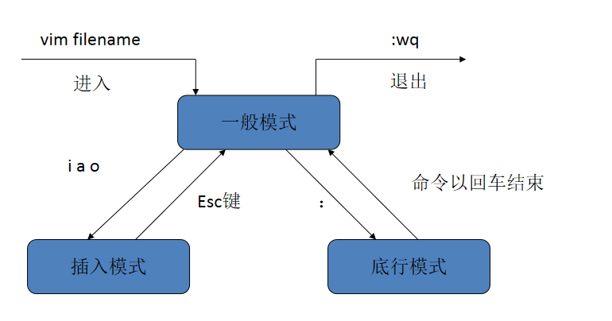

基本上vi可以分为三种状态，分别是命令模式 （command mode）、 （Insert mode）和底行模 式 （last line mode）

1) 命令行模式(command mode）

　　控制屏幕光标的移动，字符、字或行的删除，移动复制某区段及进入Insert mode下，或者到 last line mode。

    2) 插入模式（Insert mode）

　　只有在Insert mode下，才可以做文字输入，按「ESC」键可回到命令行模式。

    3) 底行模式（last line mode）

　　将文件保存或退出vi，也可以设置编辑环境，如寻找字符串、列出行号……等。

    不过一般我们在使用时把vi简化成两个模式，就是将底行模式（last line mode）也算入命令行模式command mode）。

**3.1.3 模式切换操作步骤**

（1）如果想退出 vi，则需要先切换到底行模式；

（2）在插入模式下，先按ESC键，然后按下：键，则切换到底行模式；

（3）如果想保存当前编辑的内容，在：后输入wq! ，即 :wq! ,这样就将文本保存了.然后退出了vi编 辑器。

（4）如果不想保存当前编辑的内容，在：后输入q! ，即 :q! ,这样放弃本次编辑直接退出了vi编辑器。 ；

**3.1.4 编辑命令和快捷方式：**

插入命令:(一般模式进入到插入模式)

i 在光标前插入

I 在光标当前行开始插入

a 在光标后插入

A 在光标当前行末尾插入

o 在光标当前行的下一行插入新行

O 在光标当前行的上一行插入新行

定位命令:

:set nu 显示行号

:set nonu 取消行号

:n 到文本的第n行

gg 到文本的第一行

G 到文本的最后一行

替换和取消命令（一般模式下）:

u undo，取消上一步操作

ctrl + r redo，返回到undo之前

r 替换光标所在处的字符

R 从光标所在处开始替换，按Esc键结束

删除命令:

x 删除光标所在处字符

nx 删除光标所在处后的n个字符

dd 删除光标所在行。

ndd 删除n行

dG 删除光标所在行到末尾行的所以内容

D 删除光标所在处到行尾的内容

:5,7d 删除指定范围的行

常用快捷键:

Shift+ zz 保存退出，与“:wq”作用相同

v 进入字符可视模式

V 或 Shift + v 进入行可视模式

Ctrl + v 进入块可视模式

ctrl+b:屏幕往后移动一页

ctrl+f:屏幕往前移动一页

按"$"符号将光标移动到行尾

按"^"将光标移到行头

yy：复制光标所在行到缓冲区。

#yy：例如，「6yy」表示拷贝从光标所在的该行"往下数"6行文字。

注意：所有与"y"有关的复制命令都必须与"p"配合才能完成复制与粘贴功能。

用"/"加上要查找的内容.例如"/hello"或者是"?hello"也是可以的.

替换：在底行模式下使用“s/原字符/新字符/g” 代表当前行所有 如果想全局替换，s变为%s

ctrl+Z 非正常退出 会有备份文件，需要删除备份文件才会正常进入

**3.2 用户权限管理和时间**

**3.2.1 用户管理**

保存用户信息的文件：/etc/passwd

文件详解： root:x:0:0:root:/root:/bin/bash

用户名 用户登陆系统的用户名

密码 密码位

UID 用户标示号

GID 默认组标示号

描述信息 存放用户的描述信息

宿主目录 用户登陆系统的默认目录，默认是在/home/下

命令解析器 用户使用的Shell，默认是bash

保存用户密码信息的文件：/etc/shadow

文件详解：

用户名 登陆系统的用户名

密码 加密密码

最后一次修改时间 用户最后一次修改密码距现在的天数，从1970-1-1起

最小时间间隔 两次修改密码之间的最小天数

最大时间间隔 密码有效天数

警告时间 从系统警告到密码失效的天数

账号闲置时间 账号闲置时间

失效时间 密码失效的天数

标志 标志

用户分类：

超级用户：（root，UID=0）

普通用户：（UID在1000到60000）

伪用户：（UID在1到999）

系统和服务相关的：bin、daemon、shutdown等

进程相关的：mail、news、games等

伪用户不能登陆系统

添加用户命令：useradd

-u 指定用户ID（uid）

-g 指定所属的组名（gid） 主组

-G 指定多个组，用逗号“，”分开（Groups） 其他组

-c 用户描述（comment） ;

-e 失效时间（expire date）

创建：

useradd -u 888 -g users -G sys,root -c "hr zhang" zhangsan

密码：

passwd zhangsan

修改用户命令：usermod（user modify）

-l 修改用户名 （login）usermod -l a b（b改为a）

-g 添加组 usermod -g sys tom

-G添加多个组 usermod -G sys,root tom

–L 锁定用户账号密码（Lock）

–U 解锁用户账号（Unlock）

删除用户命令：userdel（user delete）

-r 删除账号时同时删除目录（remove）

**3.3.2 组管理**

保存用户组的文件：/etc/group

文件详解：

组名 用的所在的组

组密码 密码位，一般不使用

GID 主标示号

组内用户列表 属于改组的用户列表

添加组：groupadd

-g 指定gid

修改组：groupmod

-n 更改组名（new group）

删除组：groupdel

groups 显示用户所属组

chgrp g1 /home/test/ 将test目录更改为g1组,可以通过ll查看目录

chown uqy107a /root/frameset 改变文件的所属用户

综合练习：

1：在linux系统创建三个用户 admin1 admin2 admin3，admin1和2 同属于groupa组 admin3 属于groupb组

2：使用root登录创建/home/test目录，并将目录所属组指定为groupa组,给test目录赋权限770

3: 使用admin1登录，进入test目录成功,使用admin2登录，进入test目录成功，使用admin3登录，进入test目录失败

**3.3.3 Sudo命令**

一般用在非root用户下，临时提升非root用户的权限。

第一步：必须要在/etc/sudoers中配置非root用户

第二步：执行命令sudo reboot，输入user1 的密码，成功重启。

**3.3.4 时间管理**

GMT Greenwich Mean Time 格林尼治标准时间

CST 中国时区

CST可视为美国、澳大利亚、古巴或中国的标准时间。

　 CST：Central Standard Time (USA) 中部标准时间(美国) UTC -6:00

　　CST：Central Standard Time (Australia) 中部标准时间(澳大利亚) UTC 9:30

　　CST：China Standard Time 中国标准时间(北京时间) UTC 8:00

　　CST：Cuba Standard Time 古巴标准时间 UTC -4:00

UTC 世界统一时间、世界标准时间、国际协调时间

DST 夏令时(Daylight Saving Time) 指在夏天太阳升起的比较早时，将时间拨快一小时，以提早日光的使用。

PDT (Pacific Daylight Time)太平洋夏季时间。

列出所有时区：timedatectl list-timezones

查看当前系统时间：timedatectl

设置系统时区为上海： timedatectl set-timezone Asia/Shanghai

查看当前时间：date

查看硬件时间：hwclock -r or --show

修改当前时间：date MMDDhhmmYYYY

date -s '2011-07-07 11:11:11'

用系统时间同步硬件时间：hwclock -w or --systohc

用硬件时间同步系统时间：hwclock -s or --hctosys

使用ntpd服务同步网络时间：（centos7默认没有该服务，需要安装）

yum -y install ntp ntpdate

查看启动状态 ntp（network time protocol） ntpd 网络时间协议服务：（centos7下默认没有该服务）

service ntpd status

同步：

 ntpdate cn.pool.ntp.org

启动：

service ntpd start

设置开机启动(chronyd时间服务和ntpd冲突)

systemctl disable chronyd

systemctl enable ntpd

**4、本章总结**

**4.1 总结本章知识点**

**4.2 面试题答案**

**4.3 预习下一章重点**